

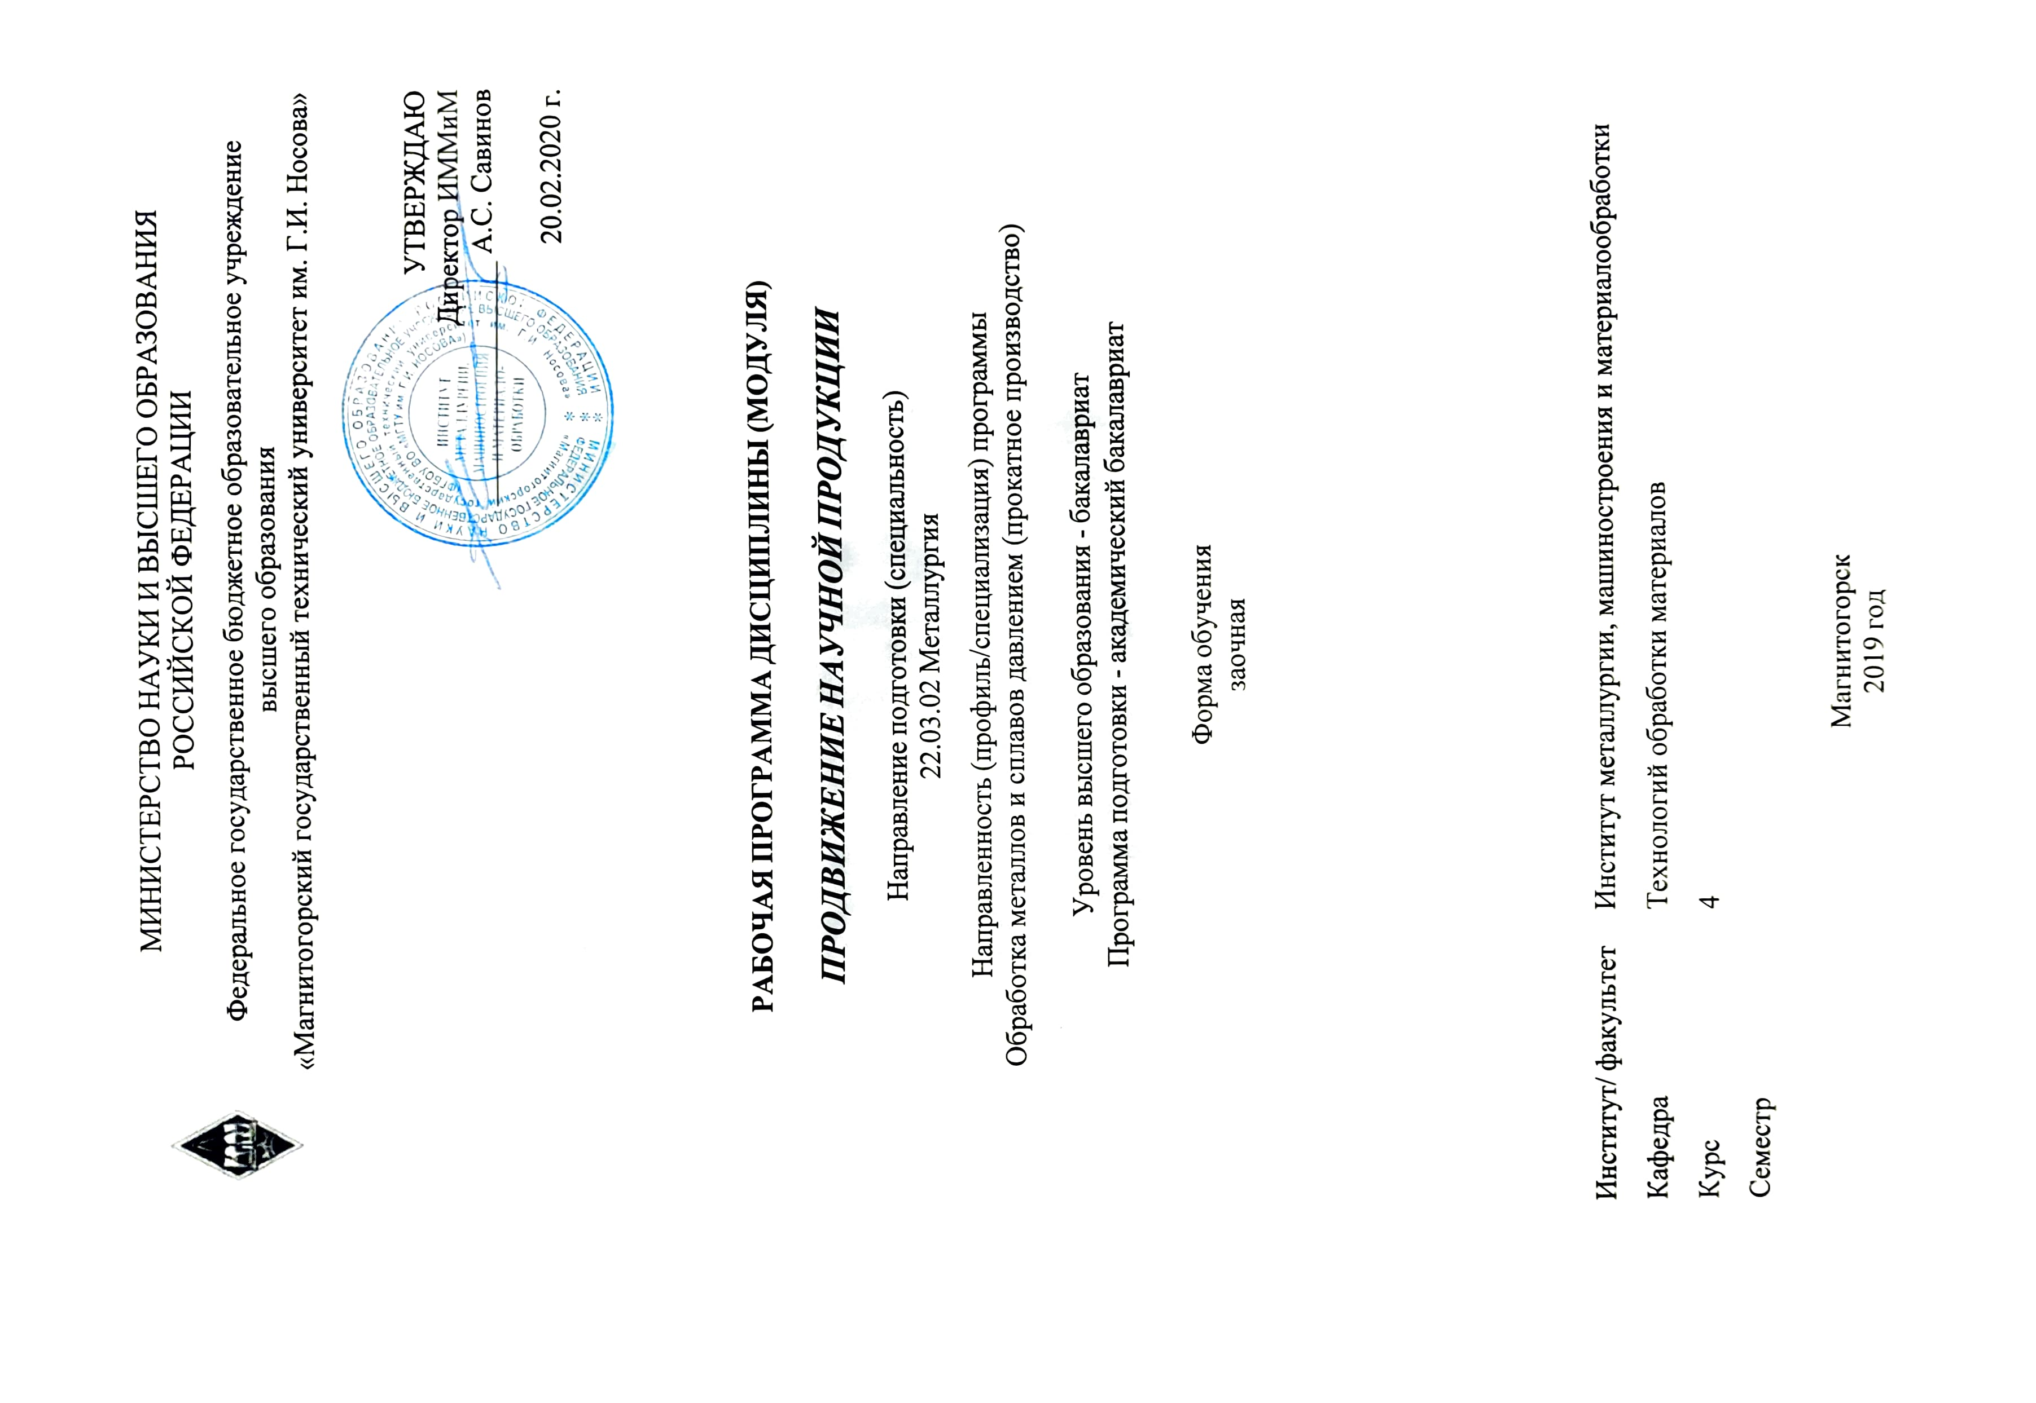
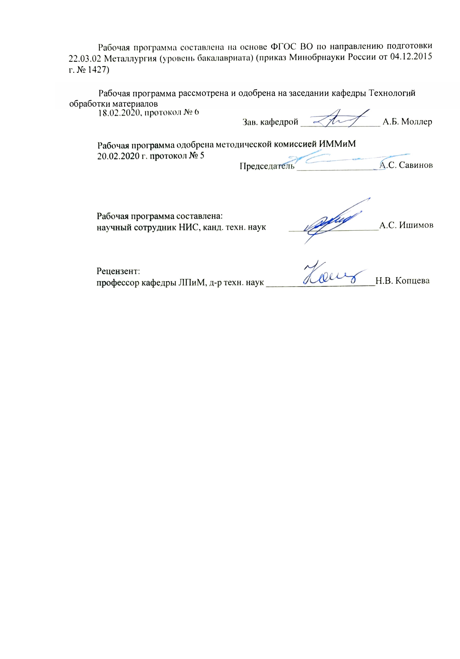
Лист актуализации рабочей программы
Рабочая программа пересмотрена, обсуждена и одобрена для реализации в 2020 - 2021 учебном году на заседании кафедры Технологий обработки материалов
Протокол от __ __________ 202_ г. № __
Зав. кафедрой _________________ А.Б. Моллер
Рабочая программа пересмотрена, обсуждена и одобрена для реализации в 2021 - 2022 учебном году на заседании кафедры Технологий обработки материалов
Протокол от __ __________ 202_ г. № __
Зав. кафедрой _________________ А.Б. Моллер
Рабочая программа пересмотрена, обсуждена и одобрена для реализации в 2022 - 2023 учебном году на заседании кафедры Технологий обработки материалов
Протокол от __ __________ 202_ г. № __
Зав. кафедрой _________________ А.Б. Моллер
Рабочая программа пересмотрена, обсуждена и одобрена для реализации в 2023 - 2024 учебном году на заседании кафедры Технологий обработки материалов
Протокол от __ __________ 202_ г. № __
Зав. кафедрой _________________ А.Б. Моллер
Рабочая программа пересмотрена, обсуждена и одобрена для реализации в 2024 - 2025 учебном году на заседании кафедры Технологий обработки материалов
Протокол от __ __________ 202_ г. № __
Зав. кафедрой _________________ А.Б. Моллер

1 Цели освоения дисциплины (модуля)
– развитие у студентов личностных качеств, а также формирование общекультурных и профессиональных компетенций в соответствии с требованиями ФГОС ВО по направлению подготовки 22.03.02 Металлургия;
– формирование у студентов представлений о видах научной продукции и путях продвижения её на рынок, получение комплекса знаний о системе государственной поддержки, грантах, фондах и оформлении конкурсной документации;
– освоение студентами навыков проведения патентного поиска, оформления патентной документации.

2 Место дисциплины (модуля) в структуре образовательной программы
Дисциплина Продвижение научной продукции входит в вариативную часть учебного плана образовательной программы.
Для изучения дисциплины необходимы знания (умения, владения), сформированные в результате изучения дисциплин/ практик:
Введение в направление
Экономика
Правоведение
Знания (умения, владения), полученные при изучении данной дисциплины будут необходимы для изучения дисциплин/практик:
Проектная деятельность
Подготовка к сдаче и сдача государственного экзамена
Подготовка к защите и защита выпускной квалификационной работы
Производственная – преддипломная практика
Производственный менеджмент
Производственная - практика по получению профессиональных умений и опыта профессиональной деятельности
3 Компетенции обучающегося, формируемые в результате освоения
дисциплины (модуля) и планируемые результаты обучения
В результате освоения дисциплины (модуля) «Продвижение научной продукции» обучающийся должен обладать следующими компетенциями:
Структурный  элемент  компетенции | Планируемые результаты обучения
ПК-11 готовностью выявлять объекты для улучшения в технике и технологии
Знать | - основные источники научно-технической информации в области инжиниринга машин и оборудования;  - основные методы, способы и средства получения, хранения и переработки информации;  - современное положение научных исследований в области компьютерного моделирования и проектирования в машиностроении.
Уметь | - изучать и применять полученные научно-технические знания в дальнейшей самостоятельной работе;  - самостоятельно формулировать цели и задачи работы, делать выводы.

Владеть | - навыками самостоятельного изучения научно-технической информации по тематике НИР;  - навыками применения научно-технических знаний в дальнейшей самостоятельной работе.
ОК-2 способностью использовать основы экономических знаний при оценке эффективности результатов деятельности в различных сферах
Знать | - систему финансирования инновационной деятельности в различных сферах жизнедеятельности;  - принципы, формы и методы финансирования научно-технической продукции;  - средства и методы стимулирования сбыта продукции.
Уметь | - анализировать экономическую и научную литературу;  - анализировать рынок научно-технической продукции;  - рассчитывать экономические показатели структурного подразделения организации;  - анализировать существующие и потенциальные запросы потребителей, возможностей создания ценностей для потребителя с учетом особенностей жизненного цикла продукции и технологий;  - выделять основные этапы продвижения научного товара и пути его совершенствования в условиях Российского рынка научной продукции;  - определять эффективные пути продвижения научной продукции с применением современных информационно-коммуникационных технологий, глобальный информационный ресурсов.
Владеть | - способами оценивания значимости и практической пригодности инновационной продукции;  - методами стимулирования сбыта продукции;  - расчетом цен инновационного продукта;  - современными методиками расчета и анализа показателей и индикаторов, характеризующие инновационную деятельность предприятия и возможности реализации инновационного проекта.
ОК-6 способностью использовать общеправовые знания в различных сферах деятельности
Знать | - специфику и основные принципы права как социокультурного явления и его роль в функционировании общества;  - основные виды охранных документов интеллектуальной собственности;  - ключевые этапы и правила государственной системы регистрации результатов научной деятельности;  - формы государственной поддержки инновационной деятельности в России.
Уметь | - анализировать социально-политическую и научную литературу;  - оформлять документацию;  - использовать основные правовые знания при закреплении основных результатов экспериментальной и исследовательской работы;  - составлять пакет документов для регистрации изобретения или полезной модели;  - составлять пакет документов для регистрации программы ЭВМ.

Владеть | - вопросами правового регулирования деятельности предприятия;  - знаниями о научно-технической политики России;  - навыками составления конкурсной документации.

 | 4. Структура, объём и содержание дисциплины (модуля)
Общая трудоемкость дисциплины составляет 3 зачетных единиц 108 акад. часов, в том числе:
– контактная работа – 4,4 акад. часов:
– аудиторная – 4 акад. часов;
– внеаудиторная – 0,4 акад. часов
– самостоятельная работа – 99,7 акад. часов;

– подготовка к зачёту – 3,9 акад. часа
Форма аттестации - зачет
Раздел/ тема  дисциплины |  | Семестр | Аудиторная  контактная работа  (в акад. часах) |  |  | Самостоятельная работа студента | Вид самостоятельной  работы | Форма текущего контроля успеваемости и  промежуточной аттестации | Код компетенции
 |  | Семестр | Лек. | лаб.  зан. | практ. зан.
1.
1.1 Научно-техническая продукция. Общие сведения. Термины и определения предметной области знаний. |  | 4 | 1 |  | 1/1И | 11 | Самостоятельное изучение учебной и научной литературы. Работа с электронными библиотеками. Подготовка к контрольной работе. Подготовка рефератов. | Текущий контроль успеваемости: консультирование, контрольная работа, реферат. | ПК-11, ОК-2, ОК-6
1.2 Рынок научно-технической продукции: участники, особенности, коммерческие и некоммерческие способы продвижения результатов научно-исследовательской и инновационной деятельности на рынок. |  | 4 |  |  |  | 11 | Самостоятельное изучение учебной и научной литературы. Работа с электронными библиотеками. Подготовка к контрольной работе. Подготовка рефератов. | Текущий контроль успеваемости: консультирование, контрольная работа, реферат. | ПК-11, ОК-2, ОК-6
1.3 Анализ рисков при продвижении результатов научно-исследовательской и инновационной деятельности на рынок. Виды рисков и способы управления. |  | 4 |  |  |  | 11 | Самостоятельное изучение учебной и научной литературы. Работа с электронными библиотеками. Подготовка к контрольной работе. Подготовка рефератов. | Текущий контроль успеваемости: консультирование, контрольная работа, реферат. | ПК-11, ОК-2, ОК-6
1.4 Патентная охрана результатов интеллектуальной деятельности. Патентные исследования. Механизмы передачи прав на объекты интеллектуальной собственности. |  | 4 |  |  |  | 11 | Самостоятельное изучение учебной и научной литературы. Работа с электронными библиотеками. Подготовка к контрольной работе. Подготовка рефератов. | Текущий контроль успеваемости: консультирование, контрольная работа, реферат. | ПК-11, ОК-2, ОК-6
1.5 Инновации: подходы к определению, классификация и источники возникновения. Факторы, сдерживающие процесс создания инноваций в России. |  | 4 |  |  |  | 11 | Самостоятельное изучение учебной и научной литературы. Работа с электронными библиотеками. Подготовка к контрольной работе. Подготовка рефератов. | Текущий контроль успеваемости: консультирование, контрольная работа, реферат. | ПК-11, ОК-2, ОК-6
1.6 Инновационный процесс. Основные особенности и этапы инновационного процесса. |  | 4 | 1 |  | 1/1И | 11 | Самостоятельное изучение учебной и научной литературы. Работа с электронными библиотеками. Подготовка к контрольной работе. Подготовка рефератов. | Текущий контроль успеваемости: консультирование, контрольная работа, реферат. | ПК-11, ОК-2, ОК-6
1.7 Экспертиза инновационных проектов.  Понятие и критерии коммерциализуемости инновационного проекта |  | 4 |  |  |  | 8 | Самостоятельное изучение учебной и научной литературы. Работа с электронными библиотеками. Подготовка к контрольной работе. Подготовка рефератов. | Текущий контроль успеваемости: консультирование, контрольная работа, реферат. | ПК-11, ОК-2, ОК-6
1.8 Основы бизнес-планирования. |  | 4 |  |  |  | 11 | Самостоятельное изучение учебной и научной литературы. Работа с электронными библиотеками. Подготовка к контрольной работе. Подготовка рефератов. | Текущий контроль успеваемости: консультирование, контрольная работа, реферат. | ПК-11, ОК-2, ОК-6
1.9 Формы и источники финансирования научно-исследовательской и инновационной деятельности. |  | 4 |  |  |  | 14,7 | Самостоятельное изучение учебной и научной литературы. Работа с электронными библиотеками. Подготовка к контрольной работе. Подготовка рефератов. | Текущий контроль успеваемости: консультирование, контрольная работа, реферат. | ПК-11, ОК-2, ОК-6
Итого по разделу |  |  | 2 |  | 2/2И | 99,7
Итого за семестр |  |  | 2 |  | 2/2И | 99,7 |  | зачёт
Итого по дисциплине |  |  | 2 |  | 2/2И | 99,7 |  | зачет | ПК-11,ОК- 2,ОК-6

5 Образовательные технологии
В процессе преподавания дисциплины «Продвижение научной продукции» используются традиционная и модульно-компетентностная технологии, включающие в себя объяснения преподавателя на лекциях, самостоятельную работу с научной, учебной и справочной литературой. Применяются информационные лекции с последовательным изложением материала в дисциплинарной логике в виде конструктивного монолога преподавателя. Практические занятия при такой технологии посвящаются освоению конкретных умений и навыков по предложенному алгоритму решения традиционных (классических) задач.
Передача необходимых теоретических знаний и формирование основных представлений по курсу «Продвижение научной продукции» происходит с использованием мультимедийного оборудования (компьютер, интерактивная доска, проектор, документ-камера).
Обязательным является применение технологии проблемного обучения с постановкой проблемных вопросов и ситуаций для стимулирования активной познавательной деятельности студентов. При этом целесообразно использовать технологию коллективного взаимообучения, организуя работу студентов на занятиях как исследовательскую творческую деятельность. Следует использовать комплекс инновационных методов активного проблемного обучения, включающий в себя:
- создание проблемных ситуаций с показательным решением проблемы преподавателем и без него;
- самостоятельную поисковую деятельность в решении проблем, направляемую преподавателем;
- самостоятельное решение проблем студентами под контролем преподавателя.
Реализация инновационных методов проблемного обучения возможна с использованием следующих приемов:
- раскрытие преподавателем причин и характера неудач, встречающихся при решении проблем;
- демонстрация разных подходов к решению конкретной проблемы;
- анализ полученных результатов и отыскание границ их применимости.
В ходе занятий предполагается использование комплекса инновационных методов и интерактивного обучения студена, включающего в себя: работу в команде, методы IT, опережающую самостоятельная работу, эвристическую беседу, учебную дискуссию. При этом происходит активное и нелинейное (интерактивное) взаимодействие всех участников образовательного процесса, прежде всего профессиональный диалог (дискуссия) обучающихся при решении конкретных задач.
Доклады студентов на практических занятиях, в том числе представление результатов совместной проектной или исследовательской деятельности осуществляется с использованием специализированных программно-аппаратных средств.
Для самостоятельного изучения студентам заранее выдается теоретический материал. Самостоятельная работа студентов направлена на закрепление теоретического материала, изложенного преподавателем, на проработку тем, отведенных на самостоятельное изучение, на подготовку к практическим занятиям, написание реферата, подготовку к контрольным работам и итоговому зачету по дисциплине.
В качестве оценочных средств на протяжении семестра используются: контрольные работы студентов, тестирования, индивидуальные задания.
При проведении заключительного контроля необходимо выявить степень правильности, объема, глубины знаний, умений, навыков, полученных при изучении

курса наряду с выявлением степени самостоятельности в применении полученных знаний.

6 Учебно-методическое обеспечение самостоятельной работы обучающихся
Представлено в приложении 1.
7 Оценочные средства для проведения промежуточной аттестации
Представлены в приложении 2.
8 Учебно-методическое и информационное обеспечение дисциплины (модуля)
а) Основная литература:
1. Алексеев, Г.В. Основы защиты интеллектуальной собственности. Создание, коммерциализация, защита / Г.В. Алексеев, А.Г. Леу. — Санкт-Петербург : Лань, 2018. — 388 с. — ISBN 978-5-8114-2745-1. — Текст : электронный // Электронно-библиотечная система «Лань» : [сайт]. — URL: https://e.lanbook.com/book/102582 (дата обращения: 31.10.2019). — Режим доступа: для авториз. пользователей.
2. Медынский, В.Г. Инновационный менеджмент : учебник / В.Г. Медынский. — Москва: ИНФРА-М, 2017. — 295 с. — (Высшее образование: Бакалавриат).— URL: https://new.znanium.com/read?id=165585 (дата обращения: 31.10.2019). — Текст : электронный.

б) Дополнительная литература:
1. Рыжков, И.Б. Основы научных исследований и изобретательства : учебное пособие / И.Б. Рыжков. — 3-е изд., стер. — Санкт-Петербург : Лань, 2019. — 224 с. — ISBN 978-5-8114-4207-2. — Текст : электронный // Электронно-библиотечная система «Лань» : [сайт]. — URL: https://e.lanbook.com/book/116011 (дата обращения: 31.10.2019). — Режим доступа: для авториз. пользователей.
2 . Горфинкель, В. Я. Экономика инноваций: учебник / под ред. проф. В.Я. Горфинкеля, Т.Г. Попадюк. — 2-e изд., перераб. и доп. — Москва : Вузовский учебник: НИЦ Инфра-М, 2013. — 336 с.: 60x90 1/16. (переплет) ISBN 978-5-9558-0220-6 — URL: https://new.znanium.com/read?id=136572 — (дата обращения: 31.10.2019). — Текст : электронный.

3 Лапыгин, Ю.Н. Инновационный менеджмент / Лапыгин Ю.Н. — Москва :НИЦ ИНФРА-М, 2016. — 266 с.: 60x90 1/16 ISBN 978-5-16-105133-7 (online) — URL: https://new.znanium.com/read?id=49078 (дата обращения: 31.10.2019). — Текст: электронный.

в) Методические указания:
1) А.А. Астафьева, Ю.В. Короткова. Проведение патентных исследований. Методическая разработка к самостоятельной работе по дисциплине «Защита интеллектуальной собственности и патентоведение» для студентов всех специальностей . Магнитогорск. Изд-во Магнитогорск. гос. техн. ун-та им. Г.И. Носова, 2013. – 33c
2) А.А. Астафьева, Ю.В. Короткова. Формула изобретения как характеристика его технической сущности, принципы составления и толкования. Методическая разработка к самостоятельной работе по дисциплине «Защита интеллектуальной собственности и патентоведение» для студентов всех специальностей. Магнитогорск. Изд-во Магнитогорск. гос. техн. ун-та им. Г.И. Носова, 2012. - 30 с.
3) А.А. Астафьева Изобретение. Методическая разработка для самостоятельной работы студентов и аспирантов по дисциплине «Защита интеллектуальной

собственности и патентоведение». Магнитогорск: ГОУ ВПО МГТУ им. Г.И. Носова, 2005. – 26 с.
4) А.А. Астафьева Полезная модель. Методическая разработка для самостоятельной работы студентов и аспирантов по дисциплине «Защита интеллектуальной собственности и патентоведение». Магнитогорск: ГОУ ВПО МГТУ им. Г.И. Носова, 2006. – 32 с.

г) Программное обеспечение и Интернет-ресурсы:
Программное обеспечение
 | Наименование ПО | № договора | Срок действия лицензии
 | MS Windows 7 Professional(для классов) | Д-1227-18 от 08.10.2018 | 11.10.2021
 | MS Office 2007 Professional | № 135 от 17.09.2007 | бессрочно
 | FAR Manager | свободно распространяемое ПО | бессрочно
 | 7Zip | свободно распространяемое ПО | бессрочно
Профессиональные базы данных и информационные справочные системы
 | Название курса |  | Ссылка
 | Национальная информационно-аналитическая система – Российский индекс научного цитирования (РИНЦ) |  | URL: https://elibrary.ru/project_risc.asp
 | Поисковая система Академия Google (Google Scholar) |  | URL: https://scholar.google.ru/
 | Информационная система - Единое окно доступа к информационным ресурсам |  | URL: http://window.edu.ru/
 | Федеральное государственное бюджетное учреждение «Федеральный институт промышленной собственности» |  | URL: http://www1.fips.ru/
 | Федеральное государственное бюджетное учреждение «Федеральный институт промышленной собственности» |  | URL: http://www1.fips.ru/
9 Материально-техническое обеспечение дисциплины (модуля)

1. Учебная аудитория для проведения занятий лекционного типа оснащена:
- техническими средствами обучения, служащими для представления учебной информации большой аудитории: мультимедийными средства хранения, передачи и представления учебной информации;
- специализированной мебелью.
2. Учебная аудитория для проведения практических занятий оснащена:
- техническими средствами обучения, служащими для представления учебной информации большой аудитории: мультимедийными средства хранения, передачи и представления учебной информации;
- специализированной мебелью.
3. Учебная аудитория для групповых и индивидуальных консультаций, текущего контроля и промежуточной аттестации оснащена:
- компьютерной техникой с пакетом MS Office, с подключением к сети «Интернет» и с доступом в электронную информационно-образовательную среду университета;
- специализированной мебелью.
4. Помещение для самостоятельной работы оснащено:
- компьютерной техникой с пакетом MS Office, с подключением к сети «Интернет» и с доступом в электронную информационно-образовательную среду университета;
- специализированной мебелью.
5. Помещение для хранения и профилактического обслуживания учебного оборудования оснащено:
- специализированной мебелью: стеллажами для хранения учебного оборудования;
-инструментами для ремонта учебного оборудования;
- шкафами для хранения учебно-методической документации и материалов.

Приложение 1

6 Учебно-методическое обеспечение самостоятельной работы обучающихся
По дисциплине «Продвижение научной продукции» предусмотрена аудиторная и внеаудиторная самостоятельная работа обучающихся.
Аудиторная самостоятельная работа студентов предполагает осмысление тематик докладов-презентаций, подготовку перечня источников информации на практических занятиях.
Внеаудиторная самостоятельная работа обучающихся осуществляется в виде изучения учебной и научной литературы по соответствующему разделу с проработкой материала; работу с электронными библиотеками; подготовку к практическим занятиям; подготовку докладов-презентаций.

Примерные темы рефератов:
1. Научно-техническая продукция: понятие, виды.
2. Понятие научной деятельности, показатели ее характеризующие, источники финансирования.
3. Особенности оценки качества для научно-технической продукции.
4. Проблемы анализа рынка научно-технической продукции.
5. Научно-техническая продукция как товар особого рода.
6. Процесс производства, реализации и использования научно-технической продукции.
7. Жизненный цикл нововведений. Научно-производственный цикл.
8. Классификация научно-технической продукции.
9.Организация и планирование продвижения товара и пути его совершенствования.
10. Средства и методы стимулирования сбыта продукции.
11. Принципы, формы и методы финансирования научно-технической продукции.
12. Источники финансирования научной, научно-технической и инновационной деятельности.
13. Формы государственной поддержки инновационной деятельности в России.
14.Научно-техническая политика России.
15.Производственный процесс и основные принципы его организации.
16. Разработка конкурсной документации.
17. Порядок и особенности выполнения научно-исследовательских работ по
государственным контрактам.
18. Оценка эффективности проекта внедрения инноваций
19. Установление цены на новую продукцию.
20. Классификация потребителей по культурным, психологическим, поведенческим и личностным факторам.

Рефераты оформляются в соответствии с принятой системой менеджмента качества МГТУ им. Г.И. Носова. Представление рефератов осуществляется на практических занятиях в виде докладов с обсуждением основных положений.
Примерные темы контрольных работ:
1. Система финансирования инновационной деятельности в различных сферах жизнедеятельности.
2. Принципы, формы и методы финансирования научно-технической продукции.
3. Понятие и экономическое содержание результатов научной и научно-технической деятельности.
2. Экономические показатели, характеризующие научную деятельность.
3. Классификация научно-технической продукции по экономическим критериям.
4. Источники финансирования инновационных проектов.
5. Формы финансирования инновационной деятельности.
7. Средства и методы стимулирования сбыта продукции.
8. Специфика и основные принципы права как социокультурного явления и его роль в функционировании общества.
9. Понятие и правовое содержание результатов научной и научно-технической деятельности.
10. Виды охранных документов интеллектуальной собственности.
11. Виды научно-технических услуг.
12. Изобретательство. Изобретение.
13. Изобретательство. Полезная модель.
14. Государственная регистрация научных результатов.
ключевые этапы и правила государственной системы регистрации результатов научной деятельности
15. Основные цели и принципы государственной научно-технической политики.
16. Формы государственной поддержки инновационной деятельности.
17.Оосновные виды нормативных документы, используемые при оформлении отчетов.
18. Способы внедрения результатов исследования и практических разработок.
19. Современные методы сбора, обработки и анализа научно-технической информации.

Перечень вопросов для подготовки к зачёту:
- Понятие, виды и пути продвижения научной продукции
- Понятие и правовое содержание результатов научной и научно-технической деятельности.
- Показатели, характеризующие научную деятельность.
- Классификация научно-технической продукции.
- Виды продвижения научной продукции на рынке.
- Виды охранных документов интеллектуальной собственности.
- Виды научно-технических услуг.
- Изобретательство. Изобретение.
- Изобретательство. Полезная модель.
- Государственная регистрация научных результатов.
- Основные цели и принципы государственной научно-технической политики.
- Источники финансирования инновационных проектов.
- Коммерциализация результатов НИОКР
- Формы финансирования инновационной деятельности.
- Формы государственной поддержки инновационной деятельности.
- Нетрадиционные меры государственной поддержки.
- Структура инновационного цикла
- Инновационный процесс, стадии, особенности финансирования
- Инновационный маркетинг
- Жизненный цикл инноваций
- Интеллектуальная собственность – как основа инноваций
- Основные стратегии коммерциализации научно-технических разработок и технологий
- Международный трансфер технологий
- Особенности маркетинга при продвижении технологии
- Специфика маркетинга при продвижении высокотехнологичного продукта
- Факторы, влияющие на выбор инновации
- Интеллектуальная собственность как основа инноваций
- Инновационные технологические проекты как основа деятельности современного предприятия.
- Особенности управления инновационными проектами.
- Управление инновационными проектами
- Принципы взаимодействия с промышленными предприятиями
- Конкурсная документация и ее оформление
- Методы сбора информации в маркетинговых исследованиях.

Приложение 2

7 Оценочные средства для проведения промежуточной аттестации
а) Планируемые результаты обучения и оценочные средства для проведения промежуточной аттестации:
Структурный элемент  компетенции | Планируемые результаты обучения | Оценочные средства
ОК-2- способностью использовать основы экономических знаний при оценке эффективности результатов деятельности в различных сферах
Знать | - систему финансирования инновационной деятельности в различных сферах жизнедеятельности;  - принципы, формы и методы финансирования научно-технической продукции.  - средства и методы стимулирования сбыта продукции. | Теоретические вопросы (контрольные работы):  1. Система финансирования инновационной деятельности в различных сферах жизнедеятельности.  2. Принципы, формы и методы финансирования научно-технической продукции.  3. Понятие и экономическое содержание результатов научной и научно-технической деятельности.  2. Экономические показатели, характеризующие научную деятельность.  3. Классификация научно-технической продукции по экономическим критериям.  4. Источники финансирования инновационных проектов.  5. Формы финансирования инновационной деятельности.  6. Формы государственной поддержки инновационной деятельности.  7. Средства и методы стимулирования сбыта продукции.
Уметь | - анализировать экономическую и научную литературу;  - анализировать рынок научно-технической продукции  - рассчитывать экономические показатели структурного подразделения организации;  - анализировать существующие и потенциальные запросы потребителей, возможностей создания ценностей для потребителя с учетом особенностей жизненного цикла продукции и технологий;  - выделять основные этапы продвижения научного товара и пути его совершенствования в условиях Российского рынка научной продукции;  - определять эффективные пути продвижения научной продукции с применением современных информационно-коммуникационных технологий, глобальный информационный ресурсов. | Практические задания:  Подготовка (написание) рефератов на предложенные или самостоятельные тематики:  1. Понятие научной деятельности, показатели ее характеризующие, источники финансирования.  2. Проблемы анализа рынка научно-технической продукции.  3. Научно-техническая продукция как товар особого рода.  4. Процесс производства, реализации и использования научно-технической продукции.  5. Классификация научно-технической продукции по экономическим критериям.  6. Организация и планирование продвижения товара и пути его совершенствования.  7. Средства и методы стимулирования сбыта продукции.  8. Принципы, формы и методы финансирования научно-технической продукции.  9. Основные этапы продвижения научного товара и пути его совершенствования в условиях Российского рынка научной продукции.  10. Формы государственной поддержки инновационной деятельности в России.  11. Производственный процесс и основные принципы его организации.  12. Порядок и особенности выполнения научно-исследовательских работ по государственным контрактам.
Владеть | - способами оценивания значимости и практической пригодности инновационной продукции;  - методами стимулирования сбыта продукции;  - расчетом цен инновационного продукта;  - современными методиками расчета и анализа показателей и индикаторов, характеризующие инновационную деятельность предприятия и возможности реализации инновационного проекта. | Творческие (индивидуальные) задания:  1. Разработать концепцию (методику) стимулирования сбыта конкретной научно-технической продукции.  2. Разработать концепцию (методику) оценивания значимости и практической пригодности конкретной инновационной продукции.
ОК-6- способностью использовать общеправовые знания в различных сферах деятельности
Знать | - специфику и основные принципы права как социокультурного явления и его роль в функционировании общества;  - основные виды охранных документов интеллектуальной собственности;  - ключевые этапы и правила государственной системы регистрации результатов научной деятельности;  - формы государственной поддержки инновационной деятельности в России. | Теоретические вопросы (контрольные работы):  1. Специфика и основные принципы права как социокультурного явления и его роль в функционировании общества.  2. Понятие и правовое содержание результатов научной и научно-технической деятельности.  3. Виды охранных документов интеллектуальной собственности.  4. Виды научно-технических услуг.  5. Изобретательство. Изобретение.  6. Изобретательство. Полезная модель.  7. Государственная регистрация научных результатов.  ключевые этапы и правила государственной системы регистрации результатов научной деятельности  8. Основные цели и принципы государственной научно-технической политики.  9. Формы государственной поддержки инновационной деятельности.
Уметь | - анализировать социально-политическую и научную литературу;  - оформлять документацию;  - использовать основные правовые знания при закреплении основных результатов экспериментальной и исследовательской работы;  - составлять пакет документов для регистрации изобретения или полезной модели;  - составлять пакет документов для регистрации программы ЭВМ; | Практические задания:  Подготовка (написание) рефератов на предложенные или самостоятельные тематики:  1. Пример составления пакета документов для регистрации программы ЭВМ.  2. Пример составления пакета документов для регистрации изобретения.  3. Пример составления пакета документов для регистрации полезной модели.  4. Организация и планирование продвижения товара и пути его совершенствования.  5. Формы государственной поддержки инновационной деятельности в России.  6. Научно-техническая политика России.  7. Порядок и особенности выполнения научно-исследовательских работ по государственным контрактам.
Владеть | - вопросами правового регулирования деятельности предприятия;  - знаниями о научно-технической политики России  - навыками составления конкурсной документации. | Творческие (индивидуальные) задания:  1. Оформление методики анализа патентной документации и проведения патентного поиска.  2. Составить пакет документов для регистрации изобретения.  3. Составить пакет документов для регистрации полезной модели.
ПК-11: готовностью выявлять объекты для улучшения в технике и технологии
Знать | - современные передовые достижения в области компьютерного моделирования и проектирования;  - методику составления планов и программ инновационной деятельности;  - современные методы выполнения научно- исследовательских работ;  - современное положение научных исследований в области компьютерного моделирования и проектирования. | Теоретические вопросы (контрольные работы):  1. Показатели, характеризующие научную деятельность.  2. Классификация научно-технической продукции.  3. Виды продвижения научной продукции на рынке.  4. Государственная регистрация научных результатов.  5. Основные цели и принципы государственной научно-технической политики.  6. Источники финансирования инновационных проектов.  7. Формы финансирования инновационной деятельности.  8. Формы государственной поддержки инновационной деятельности.  9. Порядок и особенности выполнения научно-исследовательских работ по государственным контрактам  10. Нетрадиционные меры государственной поддержки.
Уметь | - использовать методы исследовательской деятельности в работе над инновационными проектами;  - вести работу над поиском инновационных решений в области компьютерного моделирования и проектирования;  - анализировать и критически оценивать научно-техническую информацию, отечественный и зарубежный опыт по тематике работы. | Практические задания:  Подготовка докладов-презентаций на предложенные или самостоятельные тематики:  1) Научно-техническая продукция: понятие, виды.  2) Особенности оценки качества для научно-технической продукции.  3) Процесс производства, реализации и использования научно-технической продукции.  4) Жизненный цикл нововведений. Научно-производственный цикл.  5) Классификация научно-технической продукции.  6) Организация и планирование продвижения товара и пути его совершенствования.  7) Средства и методы стимулирования сбыта продукции.  8) Применение современных информационно-коммуникационных технологий и глобальных информационных ресурсов для поиска эффективных путей продвижения научной продукции  9) Принципы, формы и методы финансирования научно-технической продукции.  10) Источники финансирования научной, научно-технической и инновационной деятельности.  11) Научно-техническая политика России.  12) Порядок разработки конкурсной документации.
Владеть | - навыками использовать методы исследовательской деятельности в работе над инновационными проектами;  - потенциальной способностью участвовать в инновационных проектах. | Творческие (индивидуальные) задания:  1. Составить классификацию научно-технической продукции определённой группы.  2. Составить глоссарий профессиональных терминов предметной области знания.  3. Выполнить оценку качества для конкретной научно-технической продукции.  4. Составить упрощённый пакет конкурсной документации для выбранного конкурса.  5. Разработать проект использования современных информационных технологий в области продвижения конкретной научно-технической продукции.

б) Порядок проведения промежуточной аттестации, показатели и критерии оценивания:
Промежуточная аттестация по дисциплине «Продвижение научной продукции» включает теоретические вопросы, позволяющие оценить уровень усвоения обучающимися знаний, и практические задания, выявляющие степень сформированности умений и владений, проводится в форме зачета.
Зачет по данной дисциплине проводится в виде собеседования в рамках теоретических вопросов, выносимых на зачет и/или решения практических заданий.
Показатели и критерии оценивания зачета:
на оценку «зачтено» студент должен показать высокий уровень знания материала по дисциплине не только на уровне воспроизведения и объяснения информации, но и продемонстрировать интеллектуальные навыки решения проблем, нахождения уникальных ответов, вынесения критических суждений; продемонстрировать знание и понимание законов дисциплины, умение оперировать этими знаниями в профессиональной деятельности;
на оценку «не зачтено» студент не может показать знания на уровне воспроизведения и объяснения информации по дисциплине, не может показать интеллектуальные навыки решения простых задач, умение критически оценивать свои личностные качества, намечать пути и выбирать средства развития достоинств и устранения недостатков.

